平成30年度京都府公民連携プラットフォーム
参加申込書
お申込みいただく際は、下記枠線内の情報をご記入のうえ、E-mailにて下記の宛先にご送付ください。
貴社・貴団体名：
所属部署：
ご芳名 | ご役職 |  | 対話 |  | 懇親会 |  | 領収書
 |  |  | 出席 ・ 欠席 |  | 出席 ・ 欠席 |  | 必要 ・ 不要
意見交換会参加希望事例 | 第１希望 |  | 第２希望 |  | 第３希望 |  | 第４希望
 |  |  | 出席 ・ 欠席 |  | 出席 ・ 欠席 |  | 必要 ・ 不要
意見交換会参加希望事例 | 第１希望 |  | 第２希望 |  | 第３希望 |  | 第４希望
 |  |  | 出席 ・ 欠席 |  | 出席 ・ 欠席 |  | 必要 ・ 不要
意見交換会参加希望事例 | 第１希望 |  | 第２希望 |  | 第３希望 |  | 第４希望
※複数名にてお申し込みいただく場合には、リストの最初の方を照会先といたします。
※対話、懇親会、領収書については、該当するものに〇をおねがいいたします。
※対話については、表面の物件リストをご確認いただき、参加を希望する物件番号を記載ください。
（希望のとおりに参加できない場合があります。ご了承ください。）
※自治体の方も対話への参加・傍聴が可能です。
〒
ご住所：
ご連絡先：TEL E-mail
※当日は受付にて「参加企業・団体一覧」を配布する予定にしております。
掲載を希望されない場合は、右記に○をお願いいたします。 ［ 希望しない ］
※今後のフォーラムの案内を希望されない場合は、右記に○をお願いいたします。［ 希望しない ］
申込期限：1月18日（金）
京都銀行 金融大学校 桂川キャンパス
（京都府南区久世高田町３７６番地７）

アクセス
※駐車場はございませんので、ご来場の際は、
公共交通機関をご利用ください。

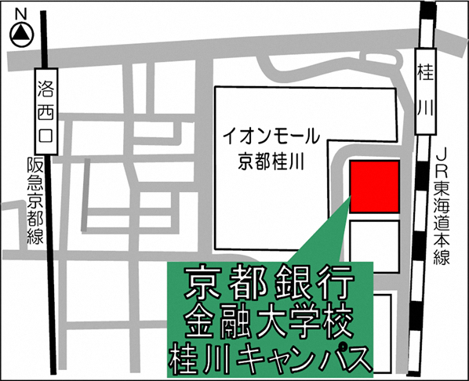
※駐車場はありません。
公共交通機関でお越しください。
（個人情報の取り扱いについて）
ご提供いただく個人情報は、本セミナーのための範囲内で使用いたします。
またご提供いただく個人情報は法令の規定により提供を行う場合を除き、ご本人様の同意なしに第三者への開示・提供を行うことはありません。
≪お申し込み先≫
「京都府公民連携プラットフォーム」事務局
E-mail： a.uemura@kyotobank.co.jp
k.yamaoka@kyotobank.co.jp
≪お問い合わせ先≫
「京都府公民連携プラットフォーム」事務局
担当：植村、山岡 TEL:075-361-2271

